POŠTA: 779 00 OLOMOUC, Zeyerova 28
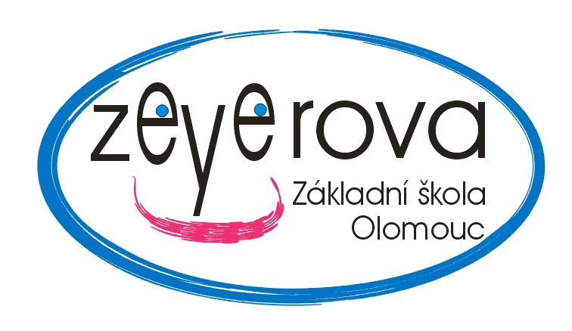
Tel.: 585 243 872 / Fax: 585 237 395 | P.O.BOX 150
E-mail: info@zs-zeyerova.cz ; www.zs-zeyerova.cz

T. S. Bohemia a.s.

Sladovní 103/3

779 00 Olomouc
IČO: 62304381

Základní škola
OLOMOUC

Zeyerova 28
příspěvková organizace

Objednávka číslo | : ZŠ-Zey/OBJ/2017074 |  |  | V Olomouci: 28.11.2017

Objednáváme u Vás:
- notebook DELL Latitude 5480 14“ FHD Intel Core i5
- notebook HP ProBook 440 G4 14“FHD Intel Core i7
- 2 x brašna pro notebooky
- Dokovací stanice DELL D3100

Fakturu v celkové výši 58.254,- Kč vystavte na adresu školy, bude uhrazena z projektu “ŠABLONY“.

Základní škola Olomouc
Zeyerova 28
Příspěvková organizace
779 00 Olomouc
IČO: 47657162
Telefon: 585243872
Správce rozpočtu:

Mgr. Vladimíra Švecová ředitelka školy

Objednávka osobně přijata dne 28.11.2017.
TS Bohemia

